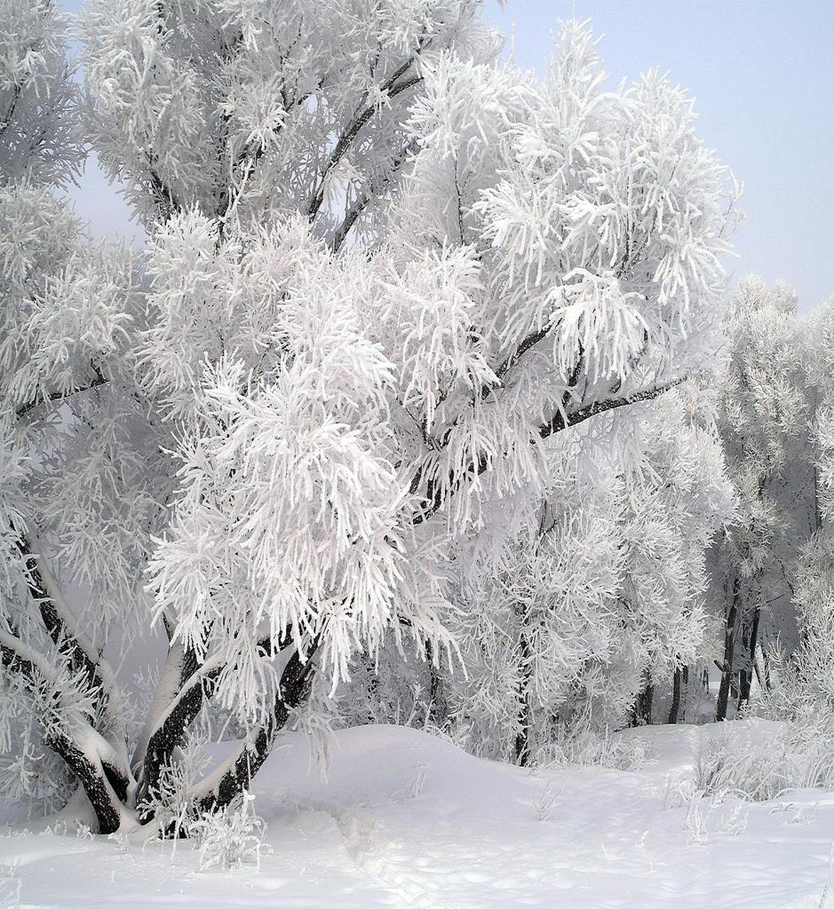

Участники проекта: дети второй младшей
группы "ЯБЛОЧКО", родители детей,
воспитатели: Шипилова Л. И.; Руденко Ю. Б..

Сроки проведения: декабрь 2014 года и январь 2015 года.

ДОУ № 112 г. Липецк
Автор проекта: Шипилова Людмила Ивановна
ПРОЕКТ: "Здравствуй, гостья - зима"

Проблема:
- недостаточные сведения о характерных признаках зимы.

Обоснование проблемы:
- дети имеют неполные представления о зиме;
- непонимание родителями важности совместного выполнения новогодних традиций с детьми.

Цель проекта:
- дать представление о зиме через знакомство со свойствами снега,
- приучать передавать в рисунках и поделках различные зимние картинки;
- изготовить ёлочки, ёлочные украшения и снеговиков из различных материалов;
- украсить ёлку и групповую комнату совместно с детьми и их родителями.

Задачи:
- закрепить знания детей о времени года зиме;
- познакомить детей и родителей с историей новогодней елки;
- расширить знания родителей о традиции новогодней елки и важности знакомства с ней детей;
- научить детей делать украшения на ёлку из разных материалов.

В процессе выполнения проекта проведено:

1.Тематические наблюдения во время прогулки.
2.ООД ФЦКМ "Снежинка в гостях у ребят".
3. Познавательно- исследовательская деятельность "Зимующие птицы".
4. ООД "Весёлый снеговик" - лепка.
5. ООД " Снеговик" - аппликация с элементами рисования.
6. Коллективная работа " В лесу родилась ёлочка".
7..Интегрированное занятие «В лесу родилась елочка».
8. ООД " Шарики для ёлочки" - лепка.
9. ООД "Праздничная ёлочка" - рисование.
10. ООД "Праздничная ёлочка" - рисование с элементами аппликации. 11.Рассмотрены проблемные ситуации:
- " Как зайчишка сугробы измерял",
- "Как синичка подружилась со снежинкой",
- "Как шишка потеряла свое семечко",
- "На кого похожа елочка",
- "Как звери елку наряжали",
- "У елочки на Дне рождения".
- "Новый год без елки".

12.. Дидактические игры:"Собери елку" (пазлы); "Третий лишний"
(геометрический материал); "Найди самую высокую елку"; " Сделаем бусы на елку"; "Построй снеговика" и т.д.

13. Чтение и заучивание стихов о ёлке: К.Чуковский "Ёлка"; Е.Ильина "Наша ёлка".

14. Использование художественной литературы:
Л.Воронков " Снег идёт"; русская народная сказка " Снегурочка и лиса".

15. Встреча со Снеговиком – «Скоро Новый год» (рассказы детей о подготовке к Новому году).

16. Лепка снеговиков во время прогулки.

17. Изготовление новогодних подарков для родителей.

18. Развлечение – « Сюрпризы от елочки» (дети искали под елочкой загадки и отгадывали их).

19. Постройка ледяной горки с помощью родителей.

20. Конкурс на изготовление ёлочки или новогодней поделки из разного материала родителями совместно с детьми.

21. Работа с родителями:
- Наглядная информация «Любимая традиция – новогодняя елка».
- Приобретение родителями новогодних подарков для детей.
- Совместная вечерняя деятельность детей и родителей (установка ёлки и украшение елки и групповой комнаты).
- Папка «Вечерний досуг в кругу семьи» ( диски с песнями, музыкой, мультфильмами про елку).

Результат проекта: фотовыставка «Мы рады зиме».

Конспект прогулки.
Наблюдение за свойствами снега.
Задачи: Продолжать знакомство со свойствами снега (холодный, белый, лёгкий, хрустящий).Формировать у детей связные представления о зимнем времени года. Учить работать сообща, добиваться выполнения цели общими усилиями.
При одевании на прогулку воспитатель говорит: «Дети, обратите внимание на свою одежду. Сначала одеваем теплую кофточку, потом тёплые штанишки, сапожки, шапочку, тёплую курточку и обязательно берём рукавички. Давайте сверимся по картинке-схеме. Почему? (ответы детей). Потому что на улице холодно, морозно, на улице сейчас – зима. Нужно тепло одеваться зимой, чтобы ветер нас не продул, чтобы мы не простудились. Все оделись? А варежки никто не забыл? Молодцы!
Ход прогулки:
Воспитатель: «Ребята, посмотрите, какой сегодня снег?» ( Ответы детей). Предложить детям взять снег голыми руками, сделать вывод, что он холодный, поэтому надо надевать рукавички. Дети берут лопатки, набирают снег, подбрасывают его. Снег разлетается легким облачком. Затем ребята пробуют слепить комочки из снега – ничего не вышло. Воспитатель уточняет: «Снег сыпучий. Лепить сегодня нельзя». Предложить детям походить по снегу и спросить, что они слышат. Отметить, что снег хрустит под ногами. Предложить делать снежную горку для катания. Все подходят к снежному валу, где лучше соорудить горку: ближе к веранде или поближе к песочнице, выше или ниже снежного вала. Дети и воспитатель собирают снег с площадки и насыпают гору. ( Отметить, что снег лёгкий, рассыпчатый, хрустящий).

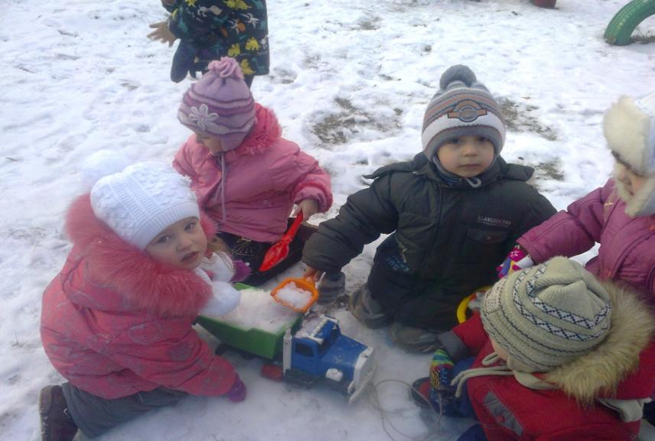
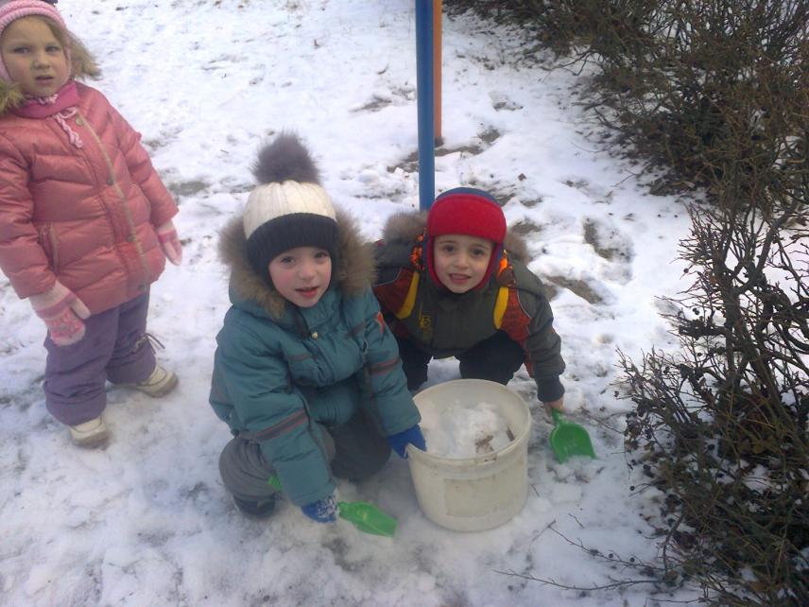
Воспитатель вырубает из снега большую высокую горку. Дети помогают: подчищают края, отгребают снег, подравнивают.
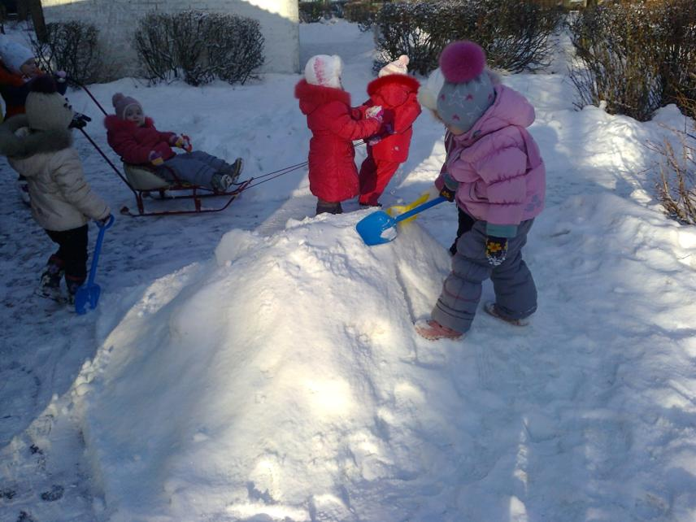
Как только постройка завершена, ребята относят инвентарь на место, собрав ведерки, лопатки, всё хорошо отряхнув от снега. Затем ребята начинают кататься на ледянках с горки. Воспитатель следит, чтобы дети катались осторожно, уступали друг другу ледянки.

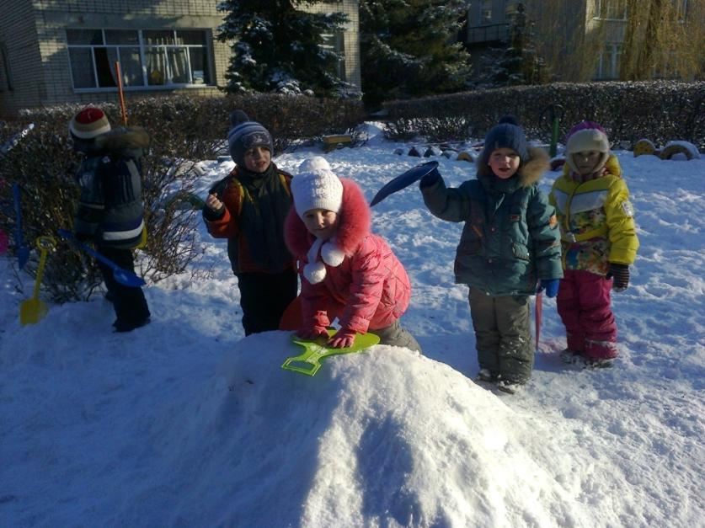
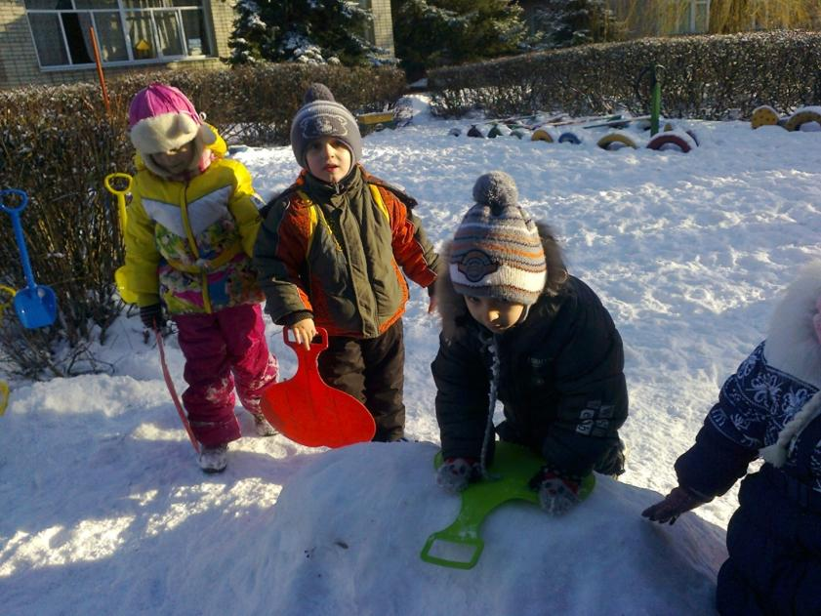

Затем воспитатель организует подвижную игру «Лохматый пес». Воспитатель сажает за горкой яркую игрушечную собачку и объясняет детям: «Ребята, посмотрите, здесь около нашей горки кто-то спит…Посмотрите внимательно, это спит собачка, попробуем ее разбудить».
Ход игры:
Воспитатель произносит текст стихотворения, жестом приглашая детей выполнить соответствующие действия:
Вот лежит лохматый пес,
В лапы свой уткнувши нос,
Тихо, смирно он лежит,
Не то дремлет, не то спит.
Подойдём к нему поближе
И посмотрим, что-то будет.

СНЕГОВИК
На дворе полно снежка.
Я слепил снеговика.
Руки, ноги, голова,
Нос-морковка, глаза два.
Нарисую краской рот.
Пусть порадует народ!
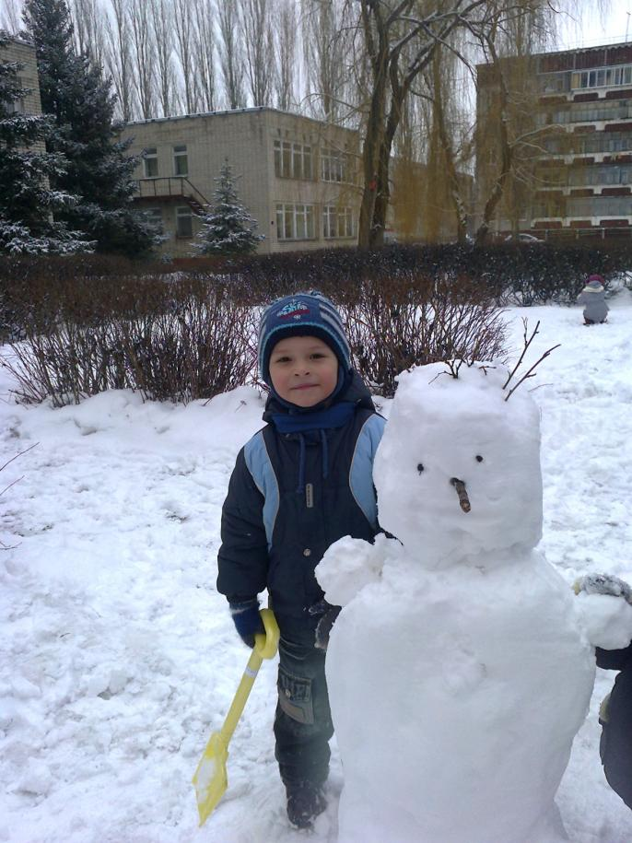

На прогулке мы заняты делом....
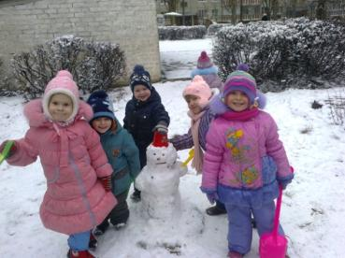 | 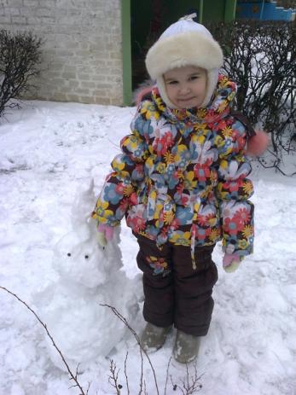
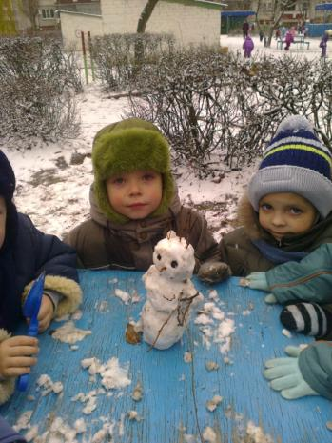 | 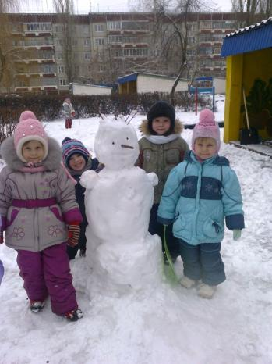

ООД ФЦКМ «Снежинка в гостях у ребят»
Задачи: Расширять кругозор детей, стимулировать познавательный интерес, закреплять представления детей о сезонных изменениях в неживой природе в зимний период. Закрепить знание свойств снега - холодный, его цвет - белый; из снега можно лепить куличи, пирожки, снежки; в теплой комнате снег тает, в руке тоже; из снега может получиться вода; активизировать словарь по теме «Зима»; упражнять в употреблении в речи согласование имён существительных с именами прилагательными; развивать речевое дыхание; продолжить развивать мелкую моторику пальцев рук через пальчиковые игры.
Предварительная работа. Наблюдение за снегом на прогулке, игры со снегом.
Словарная работа: активизация словаря (зима, снег, белая, легкая снежинка, полетели, холодно, слепить снеговика, катаются, дует ветер), обогащение словаря (сугроб, морозит, пушистая, зимушка - зима, морозный день).
Оборудование: снег; бумажные снежинки; подносы; большая снежинка из фольги.
Содержание организованной образовательной деятельности.
Воспитатель: Дети посмотрите в окно.
-Какое время года сейчас? (зима).
- Как вы узнали, что наступила зима? (пошёл снег)
- Почему мы зимой надеваем зимнюю одежду? (стало холодно, мороз)
-Как мы скажем, когда очень холодно? Что нам щиплет нос и щёки? (мороз)
- Когда вы сегодня утром шли в детский сад, что у вас было под ногами?(снег)
- Снег, какой?( ответы детей)
- Назовите снег ласково.( снежок, снежочек)
Воспитатель приглашает детей собраться в кружок. В руках у воспитателя коробочка со снежинками, вырезанными из бумаги, и большая Снежинка из фольги. Читает стихотворение:
Зимушка - Зима.
К нам со снегом пришла
И с метелью, и с пургой,
Со снежинкой небольшой
- Смотрите-ка, в гости к нам прилетела снежинка и приглашает нас в Зимнюю сказку.
Звучит музыка.
-Прилетела Снежинка и принесла подарки (открывает волшебную коробочку, в ней снежинки из бумаги, подбрасывает их вверх).
- Какие снежинки?( ответы детей - белые, красивые, резные, круглые, разные, блестящие)
- Как тихо падают снежинки. И на дерево упали снежинки. Тепло укрыли его. И под дерево – корни укутали, чтобы не замерзли. Спи спокойно дерево. Всю землю укрыла Зима снежным покрывалом. Тепло. Уютно. Вот и оделась вся земля пуховым одеялом. Не холодно теперь земле и деревьям, не страшны им морозы.
Пальчиковая игра: «Снежинка»
Маленькая снежинка села на ладошку
(Дети показывают снежинку)
Я ее поймаю, посиди немножко.
(Накрывают ее ладошкой)
Раз, два, три, три, четыре, пять
(Загибают пальчики)
Отпускаю полетать
(Дуют на снежинку).
Дети кладут снежинку на другую ладошку и игра повторяется.
- А теперь возьмите снежинку и снова положите её на ладошку и послушайте стихотворение про девочку Маринку:
У моей Маринки
Две красивые снежинки,
Всем хотела показать,
Глядь, снежинок не видать.
- Растаяли ваши снежинки?( Нет.)
- А почему?( Они ненастоящие, они бумажные, игрушечные, поэтому и не тают в руках.)
- Могут бумажные снежинку у нас погостить?
- Ребята, когда много снега, то получается сугроб. Давайте и мы с вами сделаем сугроб.
Дети вместе с воспитателем кладут снежинки туда, где уже сделан сугроб и лежат несколько таких же снежинок.
- А что можно слепить из снега?( Снеговика, горку, снежки.)
- А сейчас давайте поиграем со снегом, который состоит из снежинок. И Снежинка нам поможет.
Воспитатель ведет детей за Снежинкой, они подходят к столу (на столе две чашки со снегом, подносы). Дети берут снег в руки. Держат руки над подносом.
- Берем снег в руки и еще раз читаем стихи про Маринку.
- Дети, открываем ладошки! (Снега нет.) Куда исчез снег?( Растаял, превратился в воду.)
- Почему? ( Ладошки теплые).
- А у нас в группе могут настоящие снежинки гостить? Почему?
Пальчиковая гимнастика
Стою и снежинки в ладошку ловлю
(ритмичные удары пальцами левой руки по ладони правой)
Я зиму, и снег, и снежинки люблю
(ритмичные удары пальцами правой руки по ладони левой)
Но, где же снежинки?
(сжать кулачки)
В ладошке вода
(разжать)
Куда же исчезли снежинки?
(сжать кулачки)
Куда?
(разжать)
Растаяли хрупкие льдинки – лучи
(мелкие потряхивания расслабленными ладонями)
Как видно ладошки мои горячи!
Подвижная игра «Снежинки». На полянку, на лужок
Тихо падает снежок,
Лёгкие пушинки,
Белые снежинки...
Ход игры: Играет медленная музыка. Снежинки кружатся. Воспитатель говорит: «Подул сильный ветер, разлетайтесь снежинки». Дети разбегаются в разные стороны и, расставив руки, кружатся, как снежинки. Воспитатель говорит: «Ветер стих, возвращайтесь снежинки в кружок». Игра повторяется 2 - 3 раза.
Презентация «Приметы зимы».
Дети прощаются со Снежинкой.
Воспитатель читает стихи про снежинку:
Белая звездочка с неба упала,
Мне на ладошку легла -И пропала
Воспитатель: А теперь одевайтесь все на прогулку, пойдём на улицу живые снежинки ловить.

Познавательно-исследовательская деятельность
"Зимующие птицы"
Задачи: Учить детей различать и называть зимующих птиц; познакомить с характерными особенностями внешнего вида, поведением, образ жизни зимующих птиц. Учить понимать содержание стихов и песен, повторять за воспитателем слова, подпевать фразы в песне; способствовать активизации речи, учить проговаривать звукоподражательные слова, отвечать на вопросы воспитателя .Продолжать учить отщипывать небольшие комочки пластилина, аккуратно укладывать готовые изделия на дощечку. Формировать доброе и бережное отношение, эмоциональную отзывчивость к окружающему миру, развитие речи, внимания, мышления, воспитывать заботливое отношение к зимующим птицам.
Содержание организованной образовательной деятельности.
Воспитатель: Посмотрите в нашей группе дерево, на нём нет листочков. Почему? ( Ответы детей) На улице холодно.
- А вот и к нам залетела птица погреться на нашем дереве. (Показ «Сорока – белобока» макет птицы)
- Как эта птица называется?- Кто знает потешку про сороку - белобоку?
Пальчиковая игра. Сорока-белобока, где была? Далеко!
Печку топила, кашку варила,
На порог скакала, гостей созывала.
Гости прилетели, на крылечко сели.
Этому дала (4 раза).
А этому не дала:
Он по воду не ходил, дрова не рубил,
Печку не топил, кашку не варил.
- Прилетела к нам еще одна птичка (показ макета птицы «Снегирь»).

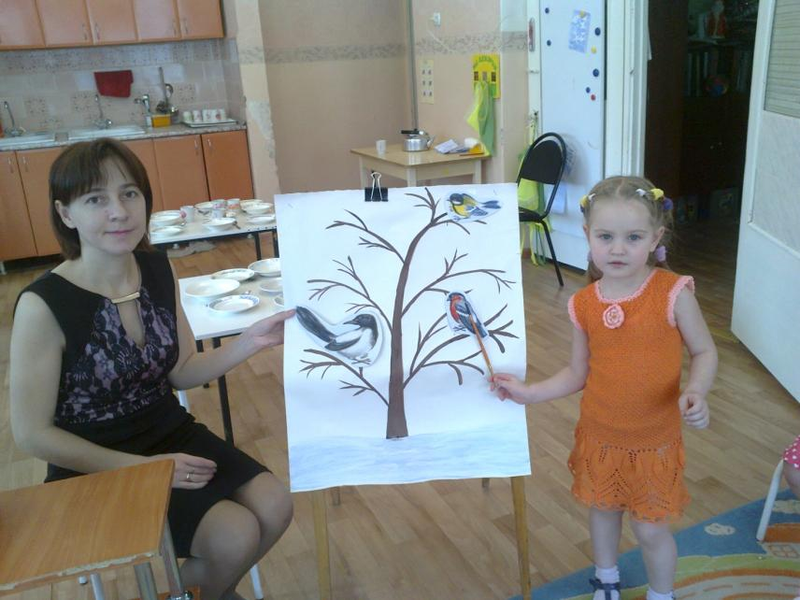
Прилетел к нам снегирек.
Сел на ветку снегирек,
Брызнул дождик - он промок.
Ветерок, подуй слегка,
Обсуши нам снегирька.
- Прилетел к нам воробей, песню весело запел (макет птицы вешается на ветку дерева).
Воробей по лужице прыгает и кружится.
Перышку взъерошил он, хвостик распушил.
Погода хороша!.Чив! Чив! Чив!
Слушание голосов (пение) птиц. Игра " Угадай, чей голосок"
- Прилетела к нам еще одна птица-синица (макет птицы вешается на ветку дерева).
Угадай! Какая птица?
Бойкая, задорная, ловкая, проворная.
Звонко тенькает: Тень! Тень!»
Как хорош морозный день.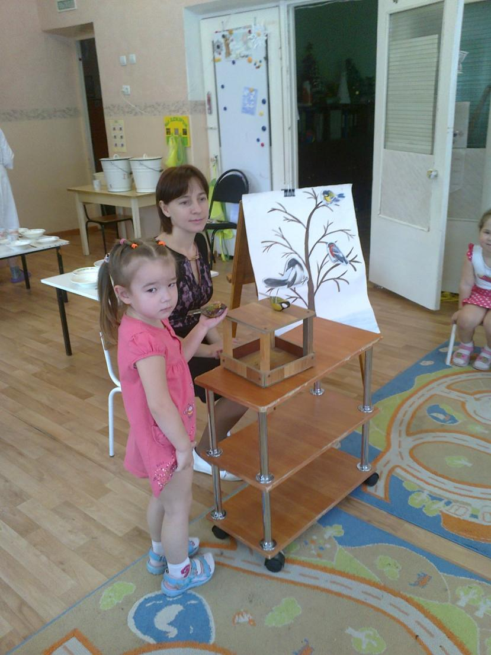
- Детки, давайте послушаем как они поют.
5. Звукоподражание голосов птиц.
- - Прилетели к нам вороны, и давай кричать!
- Как кричат вороны? (Дети –«Кар! Кар!»)
Закрепление. Пальчиковая игра (Массаж флангов пальцев)
Давайте посмотрим, кто к нам прилетел.
Со-ро-ка - мизинец
Во-ро-бей - безымянный.
Си-ни-ца - средний.
Во-ро-на - указательный.
Пти-ца - большой
И сне-ги-рек - хлопок в ладоши!
Подвижная игра «Птички в гнездышке».
Птички прыгают, летают, птички весело поют.
Птички крошки собирают, птички зернышки клюют.
Перышки почистили, клювики почистили,
Дальше полетели и на место сели.
Пальчиковая игра: «Что едят птицы?»
- Наши птичкам холодно, на улице нет еды. Что любят есть наши птички? Сейчас мы узнаем: (поочередно соединяем все пальцы с большим пальцем)
Ищет птичка и в траве,
И на ветках, и в листве,
И среди больших лугов
Мух, червей, зерно, жуков.
- Лепка «Зернышки для птиц».
- А давайте, сейчас слепим зернышки для птичек и покормим их. Молодцы, все сделали зернышки. Покормили птиц.
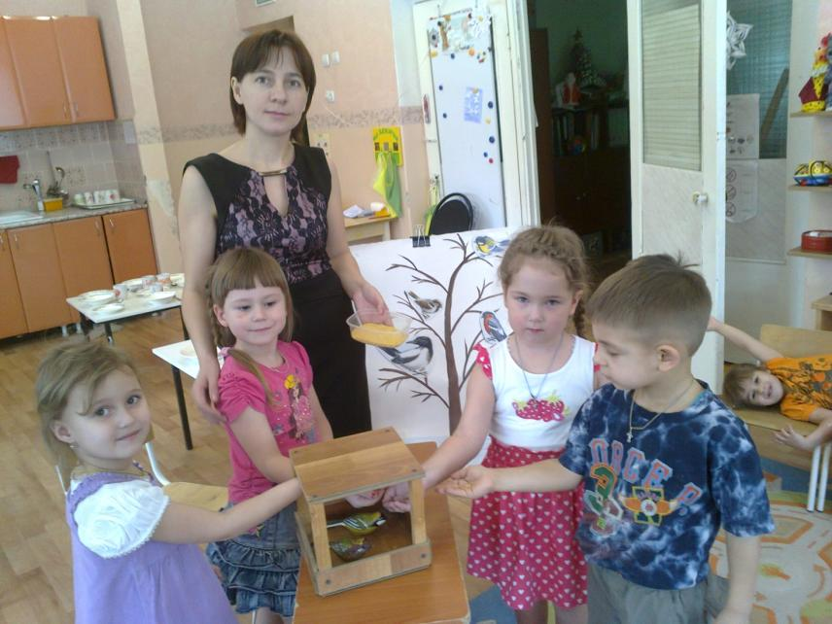
- А на улице еще много голодных птиц. Мы с родителями сделали кормушки дома. Когда пойдем на прогулку, мы повесим кормушки и дадим птицам настоящие зернышки.
На улице прочитать: Небогаты их корма,
Горсть зерна нужна,
Горсть одна -
И не страшна
Будет им зима.

ООД "Весёлый снеговик" (лепка)
Цель. Учить детей лепить снеговика, состоящего из частей одной формы, но разного размера. Показать способ деления бруска пластилина на части с помощью стеки. Формировать умение планировать свою работу. Развивать чувство формы и пропорции. Воспитывать любознательность, самостоятельность.
Предварительная работа. Обследование формы снеговика, лепка снеговика на прогулке, рассматривание картины "Вот это снеговик".
Материалы, инструменты, оборудование. Целые бруски белого пластилина, немного красного, стеки, дощечки, салфетки.
Наглядность. Технологическая карта по лепке "Весёлый снеговик", снеговики -игрушки, выполненные родителями из разного материала.
Содержание организованной образовательной деятельности.
Воспитатель: "Дети, я вас приглашаю на выставку поделок, которую устроили ваши родители. Посмотрите, как много снеговиков они смастерили. А давайте уточним, из чего сделаны снеговики." (Ответы детей ) 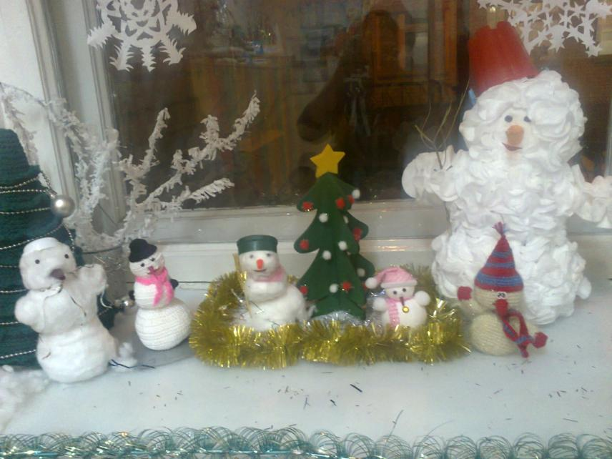
Воспитатель:" Дети, а вы хотите сами изготовить снеговиков и показать их мамам и папам?"( Ответы детей)
Пальчиковая игра . Как на горке снег, снег,
И под горкой снег, снег.
А под горкой, под горой
Спит медведь.
Тише, тише - не шуметь.
Воспитатель объясняет последовательность лепки снеговика одновременно показывая приёмы деления бруска на части и приёмы лепки снеговика.
- берём стеку(специальный ножичек для пластилина) и делим брусок на три части: большую, среднюю и маленькую ;
- посмотрите: мы подготовили для снеговика кусочки разного размера. Что будем лепить из большого куска (нижнюю часть туловища), А что получится из среднего ? А из маленького кусочка ( голова).
Дети выполняют задание.
Педагог следит за ходом работы и предлагает детям сделать глазки и ротик Снеговику с помощью стеки, а нос вылепить из красного пластилина в виде морковки.
Размещают поделки на выставку.

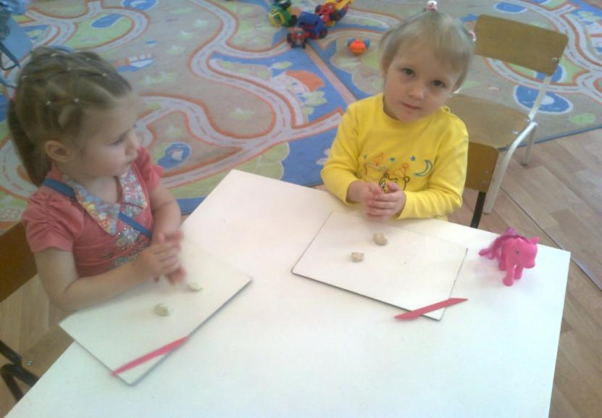

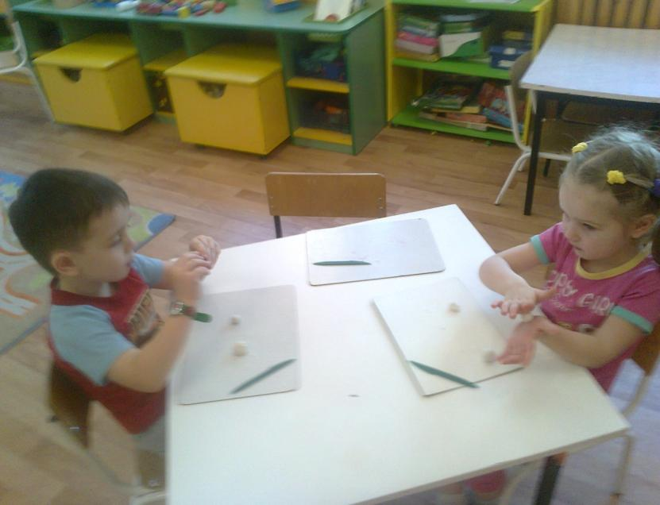
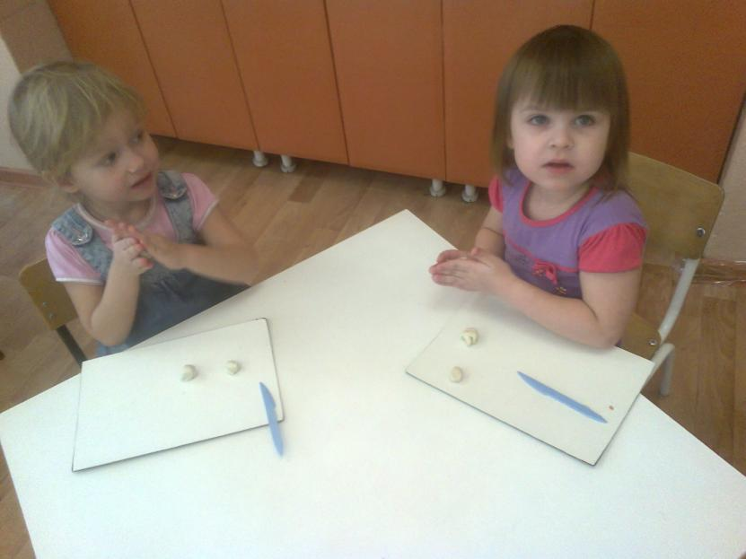
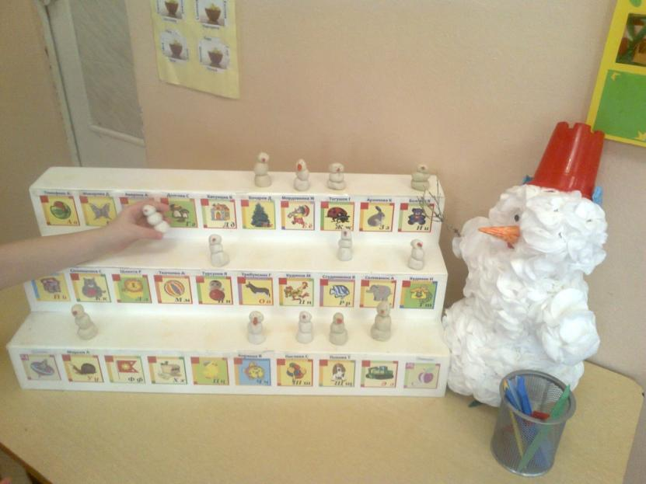

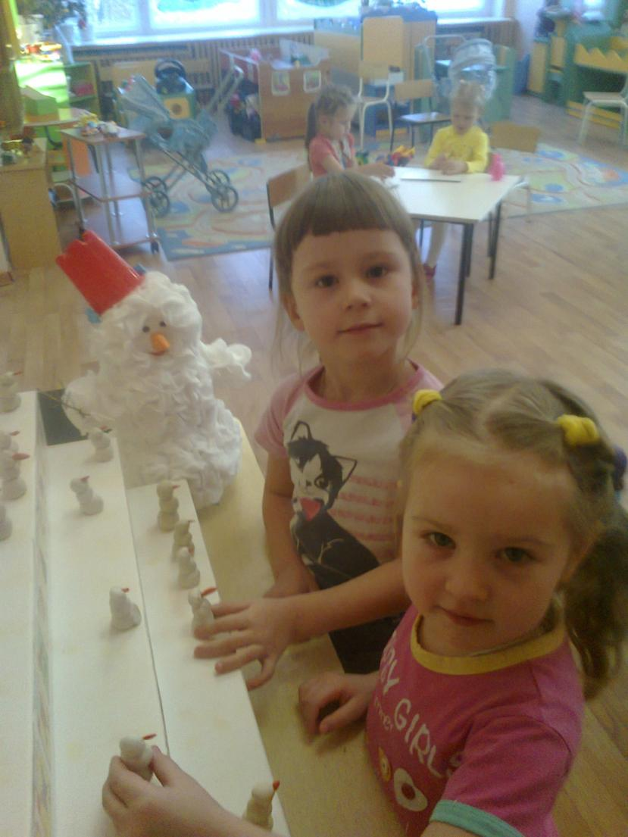

ООД "Снеговик" (аппликация с элементами рисования)
Задачи. Закреплять знания детей о круглой форме, о различии предметов по величине. Учить составлять изображение из частей, правильно их располагая по величине, упражнять в аккуратном наклеивании. Развивать умение сочетать аппликативную работу и элементами рисования. Воспитывать интерес к природе и отображению своих впечатлений в изодеятельности.
Предварительная работа. Чтение сказки "Снегурочка", просмотр мультфильма "Снеговик-почтовик", рассматривание иллюстраций в детских книгах и на плакатах, постройка снеговика во время прогулки, лепка снеговика из пластилина, рисование снеговика.
Материалы, инструменты, оборудование. Бумага голубого цвета, белые кружки разного размера, бумажные формы ведёрка и морковки, кисти для клея, клей, салфетки, чёрная гуашь, ватные палочки.
Содержание организованной образовательной деятельности.
Воспитатель загадывает загадку о снеговике:
По морозу я скучал,
Тихо таял и вздыхал,
Но когда в снежки я с вами поиграл,
Стал здоров и весел стал.
А дружок мой вдруг растаял,
Как же мне на свете жить?
Мне очень, очень скучно,
И с кем же мне дружить?
Просить детей вспомнить каких снеговиков они лепили из снега и пластилина, уточняет последовательность работы. Рассматривают снеговиков на выставке.
Пальчиковая игра. Давай, дружок, смелей. дружок.
Кати по снегу свой снежок.
Он превратится в снежный ком,
И станет ком - снеговиком.
Его улыбка так светла,
Два глаза, шляпа, нос, метла.

Воспитатель : "Ребята, рассмотрите какие детали для наклеивания снеговика приготовлены у вас на столах. Назовите форму и величину частей снеговика."
( Выслушать ответы детей)
Воспитатель: "Предлагаю выложить части снеговика на приготовленном листе бумаги, запомните, что удобнее начать наклеивать с большого круга внизу листа, потом наклеить круг поменьше, а вверху будет маленький кружок - голова снеговика".
( Дети выполняют задание)
Воспитатель: "Давайте приклеим морковку-нос и шапочку-ведёрко".
(Проконтролировать правильное расположение деталей)
Воспитатель: "Нам надо дорисовать глазки, рот и пуговки у снеговика, сделаем это ватными палочками".
Воспитатель: Какой замечательный Снеговик у вас получился. А кто знает, почему его так называют?
Воспитатель: А вы хотите со Снеговиком поиграть? (Ответы детей)
Воспитатель: Предлагаю быстро одеться и выйти на улицу, чтобы построить вокруг него заборчик, поводить хоровод, слепить ему снежных друзей, рассказать стихотворение про зиму и ёлочку.

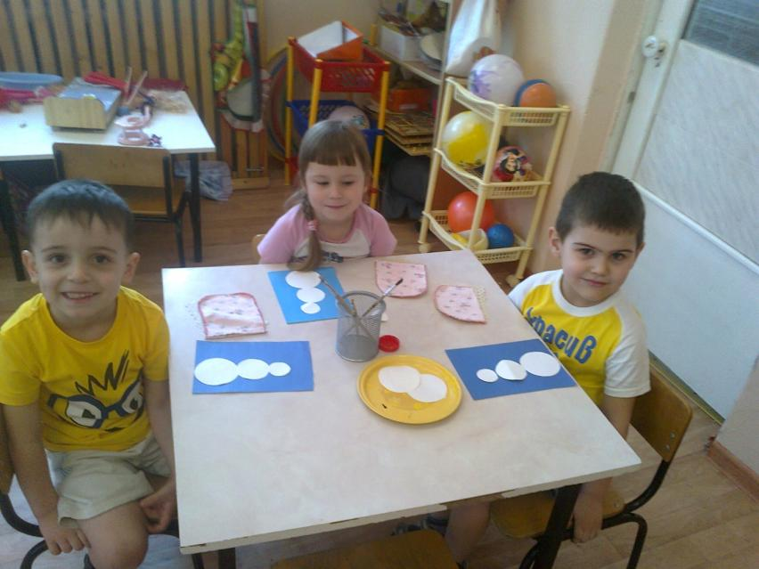
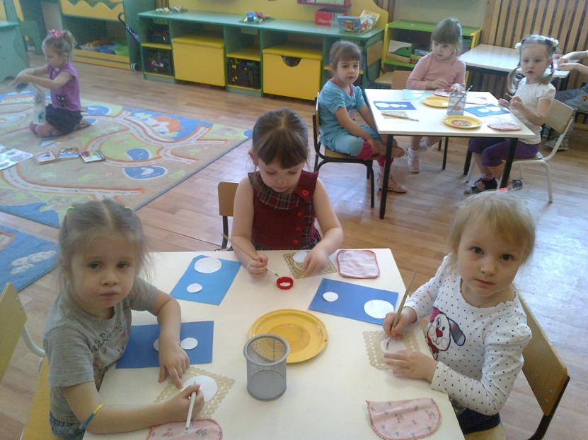
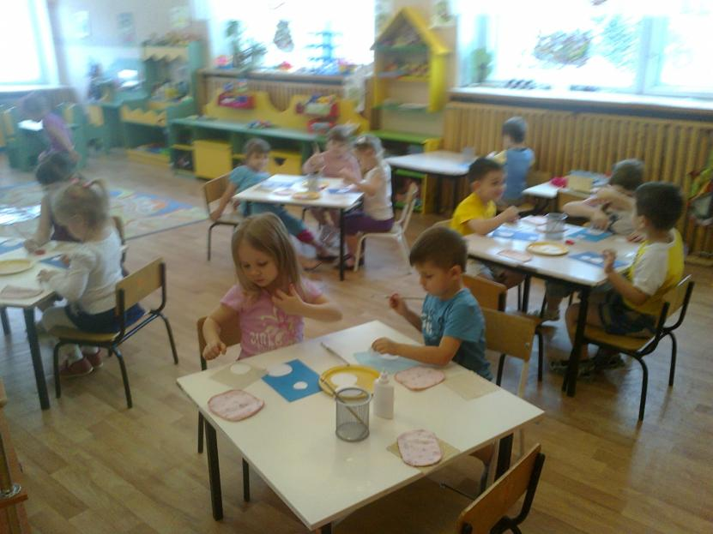

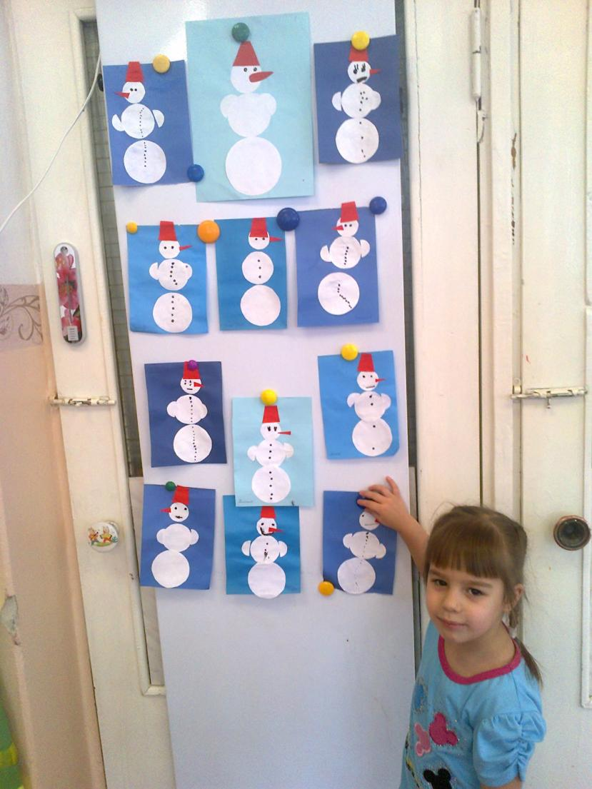

ООД Аппликация с элементами рисования
"В лесу родилась ёлочка" (коллективная композиция)
Задачи. Вызвать интерес к созданию коллективной композиции "В лесу родилась ёлочка". Учить раскладывать готовые формы (ёлочки) на фоне зимнего леса, передвигать в поисках удачного размещения и аккуратно приклеивать. Развивать чувство формы, цвета и композиции. Воспитывать интерес к ярким, красивым явлениям природы.
Предварительная работа. Наблюдение на прогулке за размещением деревьев, рассматривание иллюстраций в книгах, просмотр мультфильма "Ёлочка", беседа о сохранности лесных насаждений.
Материалы, инструменты, оборудование. Лист ватмана , готовые формы ёлочек разного размера, клей, кисти для клея, ватные диски, гуашь, кисти для краски, салфетки, клёнки.
Содержание организованной образовательной деятельности.
Воспитатель: "Дети, подойдите к окну и посмотрите как снег украсил землю. Ровно ли лёг снег на землю? Что ещё накрыл снег? Почему появляются сугробы?"
Предложить изобразить сугробы на листе ватмана, используя голубую гуашь, кисти и ватные диски.
-А где вы видели ёлку? ( Ответы детей)
-А где растёт много ёлок?
- Хотите, я вам прочту стихотворение про одну такую ёлку, которая росла в лесу? ( Воспитатель читает стихотворение Трутневой "Вырастала ёлка в лесу на горе..."
- Давайте сделаем целую картину по этому произведению. Но чтобы ёлочке не было скучно, каждый приклеит по несколько ёлочек-подружек.
Затем разложить ёлочки так, чтобы просматривалась композиция. Аккуратно их наклеить. Дорисовать солнышко, деревья и кустики.
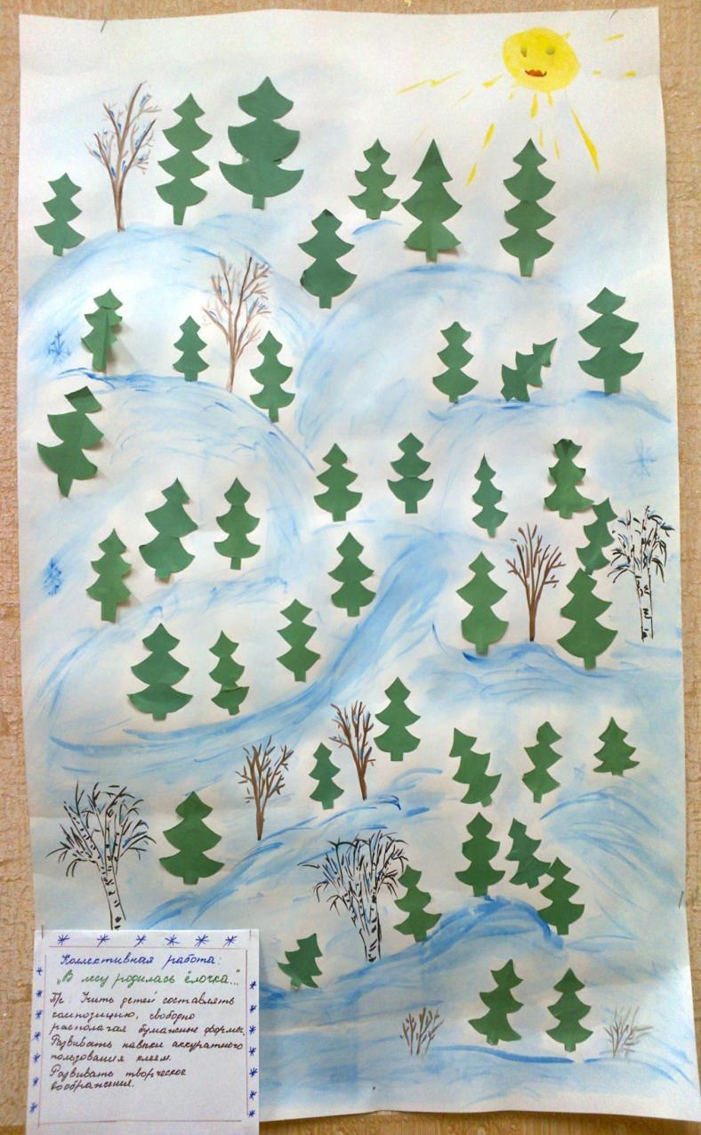
Конспект интегрированной организованной образовательной деятельности по ФЦКМ.

Тема: «В лесу родилась ёлочка».

Цель:
- учить различать характерные признаки предметов различными анализаторами (нос, глаза, рот);
- развивать тактильную память;
-развивать любознательность, наблюдательность;
-воспитывать любовь к русским народным традициям.

Ход занятия:

Воспитатель: Мальчики и девочки, слышите кто-то хлопнул дверью.
Внести снеговика у которого отсутствуют: нос, глаза, рот и к снеговику прикреплена яркая коробочка (в коробочке лежит веточка ёлки).

Воспитатель: Кто это? Что необычного?
-Давайте попробуем угадать, что там лежит.
(воспитатель предлагает детям понюхать то, что лежит в коробочке).
- Носиками вы почувствовали то, что лежит в коробочке, а как же узнает
- об этом снеговик?
- Какой нос у снеговика? Какого цвета? (Ответы детей и прикрепить нос снеговику)
- Давайте проверим - правильно ли вы узнали? (вскрыть коробочку) Молодцы, угадали, это елочка.
- Ребята, кто догадался, откуда пришёл снеговик?( Ответы детей)..
- Снеговик приглашает нас в лес, да не простой, а в волшебный лес.
- В зимнем лесу холодно. А ну-ка одевайте шапку, шубку и обувайте сапожки , да пойдём по дорожке.
- ( Дети шагают по заснеженной дорожке высоко поднимая ноги,
воспитатель проговаривает : "Ах , ты зимушка-зима много снега намела.")

- Воспитатель: Ребята, посмотрите сколько здесь чудесных ёлочек.
( предлагает детям рассмотреть елочки изготовленные
руками родителей.)

-Ваши мамы и папы знают, что надо беречь живые ёлочки и поэтому они постарались украсить нашу группу такими красивыми ёлочками.

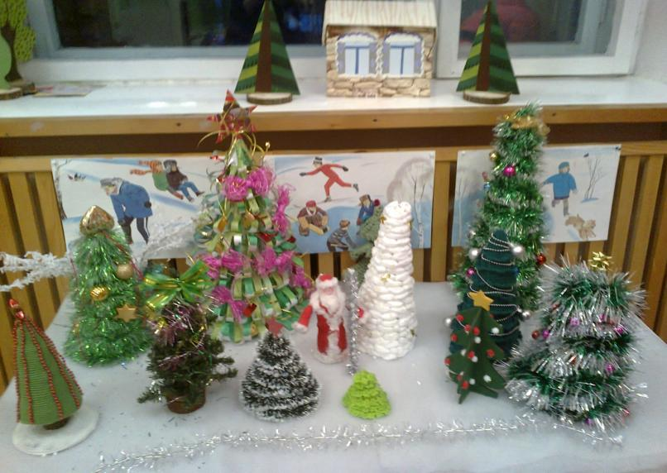

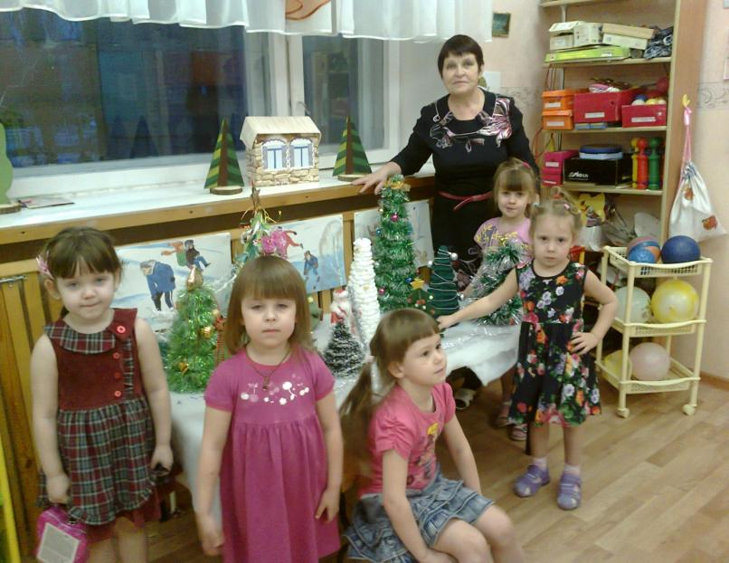

- Что поможет снеговику увидеть ёлочки?(ответы детей и прикрепить глаза снеговику).
Воспитатель: - Почему про елочку говорят: «Зимой и летом одним цветом» (дети отвечают и отметить цветовые оттенки ).
- Какие ёлочки бывают по высоте?
- Когда украшают ёлочки?
Рассказ воспитателя о пользе елки и традиции украшать ёлку.

III. Воспитатель: Дети , нам пора возвращаться в детский сад. Смотрите, а по тропинке уже кто-то прошёл и оставил следы.
Давайте и мы с вами пройдём, чтобы обувь снегом не запорошить. ( дети идут по следам)
(Выставить искусственную ёлочку незаметно детям).
Воспитатель: "Что за чудо? Откуда здесь ёлочка? ( Ответы детей).
- А тут и коробка с ёлочными игрушками.
- Давайте украсим нашу ёлочку!" ( Дети украшают ёлочку).

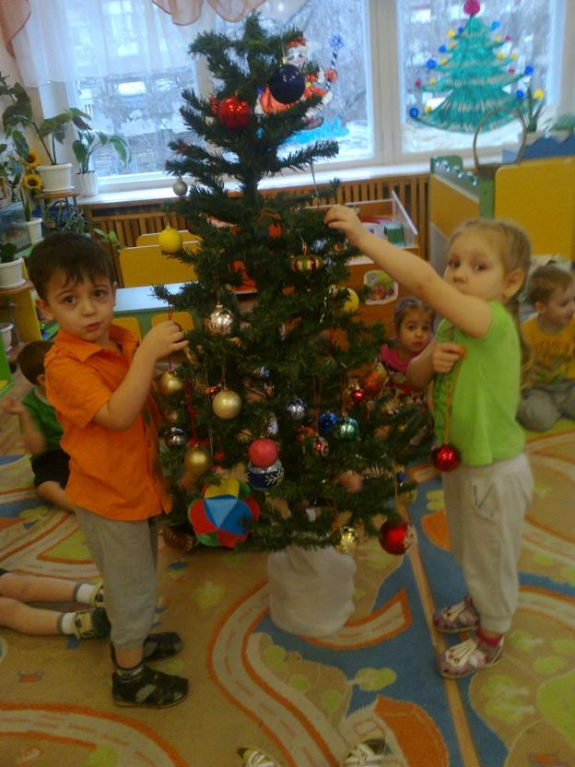

- Ребята, похвалите елочку, расскажите, какая она. Какими красивыми словами мы ее порадуем?
(Елочка зеленая, пушистая, душистая, стройная, смолистая, красивая, хорошая, серебристая, пахучая, колючая..!)
- Молодцы, сколько хороших слов придумали. У вас хорошее настроение? Давайте улыбнёмся, А как же мы узнаем , что и у снеговика хорошее настроение?(Прикрепить рот снеговику).
- Чтение стиха про ёлочку.

Наша ёлка велика
Наша ёлка высока
Выше мамы, выше папы
Достаёт до потолка.
Будем весело плясать.
Будем песни распевать.
Чтобы ёлка захотела в гости к нам прийти опять!
IV.Сюрприз от елки.
Воспитатель: Ребята, когда вы украшали ёлочку, никто не укололся?
Посмотрите, ёлочка предлагает потрогать её иголки. Расскажите снеговику - какие они? (На ладошки детям насыпать по несколько иголок ёлочки , ответы детей).
А теперь давайте скажем все вместе :"Станьте иголки подарками с ёлки" и подбросим иголочки на ёлку.
(Дети повторяют слова и бросают иголки , затем берут подарки под ёлкой и садятся на стульчики угощаться).

ООД «Шарики для новогодней ёлки» (лепка).

Цель: - закреплять умение лепить предметы круглой формы и разной величины, раскатывая пластилин кругообразными движениями между ладонями;
- поощрять стремление украшать вылепленные изделия узором;
- вызвать у детей радостное чувство, связанное с предстоящим праздником;
- воспитывать отзывчивость, доброту.
Демонстрационный материал: искусственная елка с игрушками; новогодние шары разного размера и цвета.
Раздаточный материал: пластилин, дощечка для лепки, салфетки, стеки.

Содержание организованной образовательной деятельности.
Воспитатель просит детей подойти к украшенной ёлочке и указать на игрушку , о которой читает стихотворение В. Берестова «Елочный шар».
Целый год лежал на полке.
Все забыли про меня.
А теперь вишу на елке,
Потихонечку звеня.
(Рассмотреть с детьми игрушки на ёлке и выслушать ответы детей.)
Воспитатель: " Ребята, посмотрите, как много шариков на ёлке. Расскажите, какие они? Покажите, где самый большой шар, а где - маленький?"
( Ответы детей, определить их форму и величину)
- А можете ли вы найти шар, не видя его? Вот у меня три мешочка. В каждом лежит игрушка для новогодней ёлки. Попробуйте на ощупь узнать, в каком мешочке лежит шарик. ( Дети выполняют задание)
Воспитатель: " Какой скоро праздник, для чего украшают ёлочку? ( Ответы детей).
Давайте сами из пластилина изготовим ёлочные шарики и порадуем своих родителей."
- уточнить количество пластилина , необходимое для лепки больших и маленьких шариков;
- предложить детям показать жестом в воздухе приём раскатывания пластилина между ладонями;
-предложить самостоятельно изготовить шарики разной величины и цвета;
-украсить его узором, используя стеку или пластилин другого цвета;
- разместить готовые шарики на лесенке, чтобы увидели родители и порадоваться всем вместе созданным изображениям.

Воспитатель:
Всю елку до макушки
Украсили игрушки!
Встаньте в хоровод!
Встречайте Новый год!
Хоровод у ёлочки.

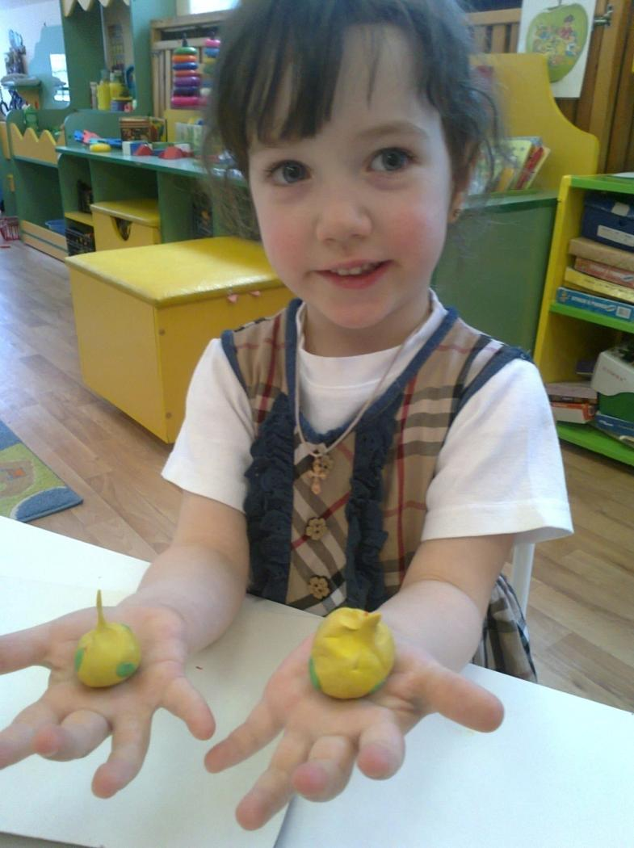

- А вы такие шарики умеете лепить?

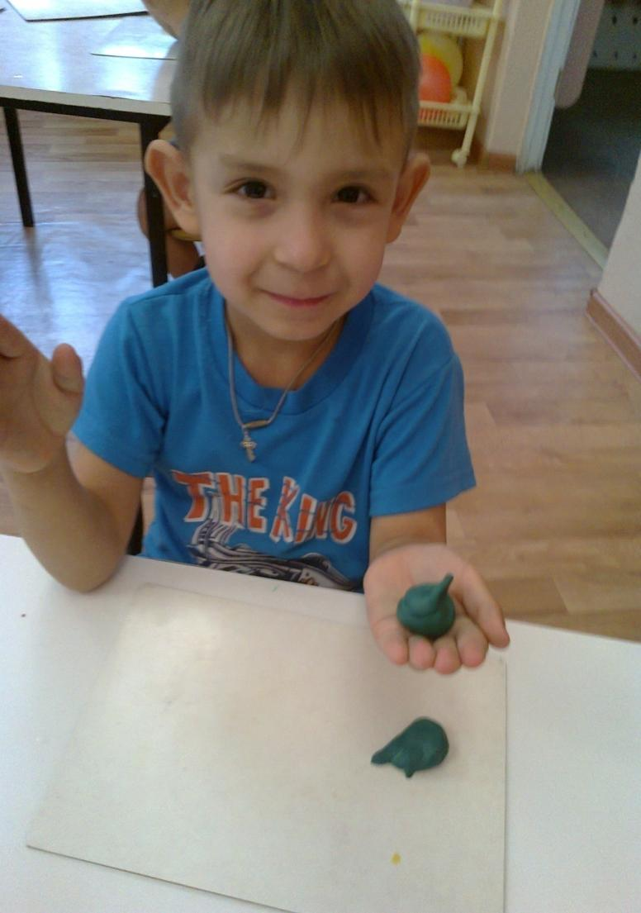

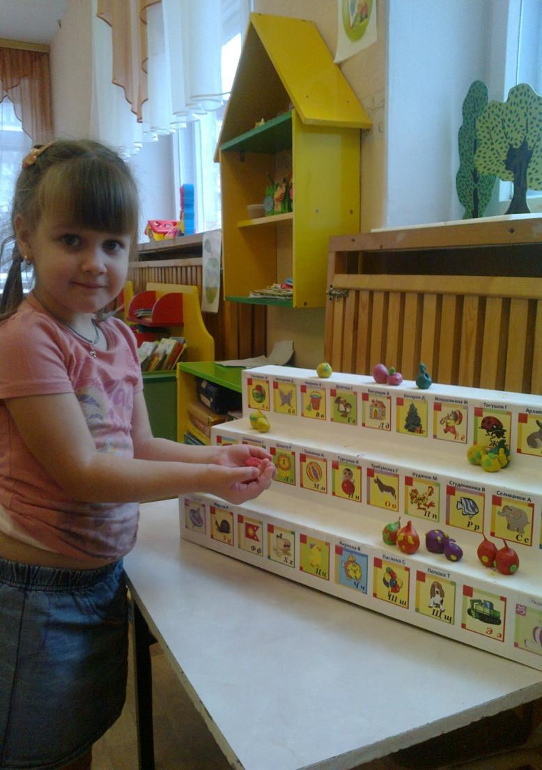

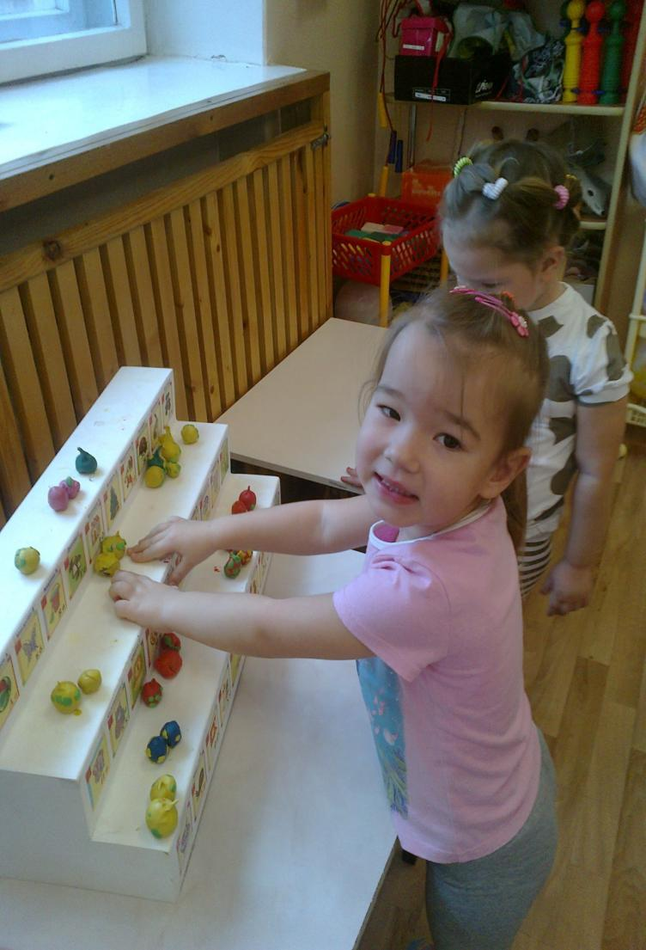

ООД Рисование " Праздничная ёлочка"
Цели. Учить детей рисовать праздничную ёлочку. Продолжать освоение формы и цвета как средств образной выразительности. Показать наглядно взаимосвязь общей формы и отдельных деталей (веток). Совершенствовать технику рисования гуашью. Формировать способы зрительного обследования предметов. Развивать наглядно-образное мышление и воображение.
Предварительная работа. Беседа о хвойных деревьях и рассматривание картинок, рассматривание искусственной ёлки. Знакомство со строением и особенностями внешнего вида ели (ствол, ветки и зелёные иголки).Рассматривание украшенной ёлки.
Материалы, инструменты, оборудование. Искусственная ёлка, краски гуашевые, кисти, ватные палочки, баночки с водой, салфетки.
Содержание организованной образовательной деятельности.
Воспитатель: Дорогие ребята, приглашаю вас в гости к ёлочке. ( дети входят в музыкальный зал)
Воспитатель читает детям стихотворение В. Шипулиной "Ёлочка".
Ёлочка пушистая, Огоньки сверкают,
Ёлочка зелёная, Шарики блестят,
Светится, искрится, Будто приглашают
Будто заколдованная. В хоровод ребят.
Хоровод у ёлки с песней " В гости к малышам ёлочка пришла".
Воспитатель предлагает детям полюбоваться ёлочкой и нарисовать её портрет. Показывает последовательность и отдельные приёмы работы:
- рисуем ёлочку по порядку: сначала ствол, а потом по бокам ствола зелёные ветки - начинаем рисовать ветки сверху и "спускаемся" вниз: ветка справа - ветка слева
- подвижная игра "
- украшаем ёлочку: берём ватную палочку и рисуем цветные шарики - сначала одним цветом, а потом другим.
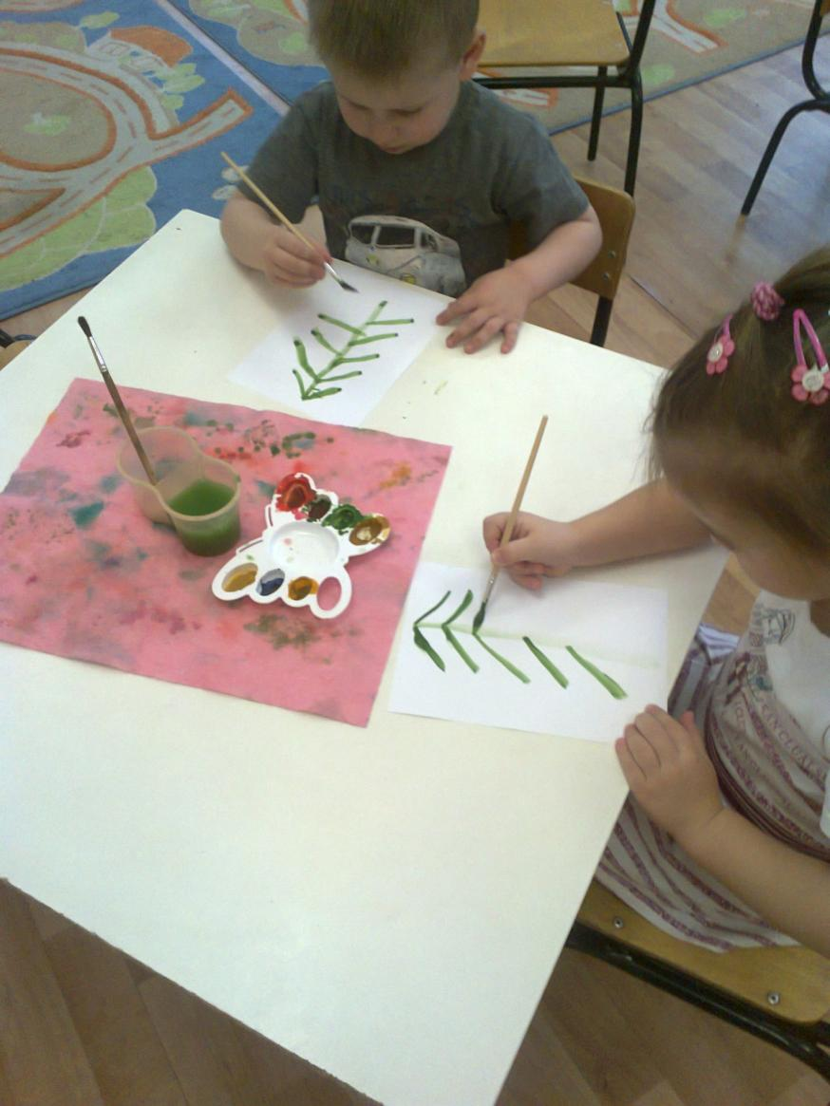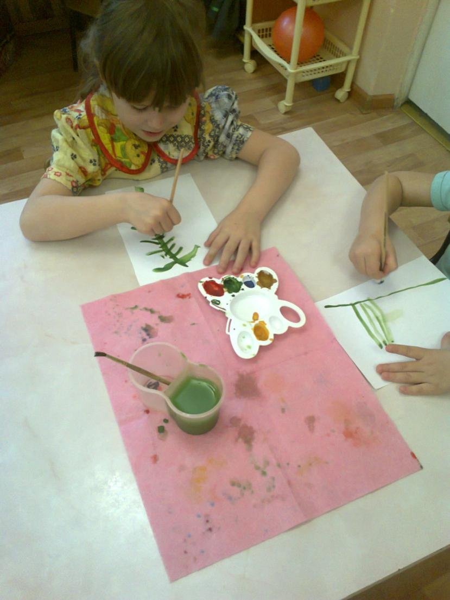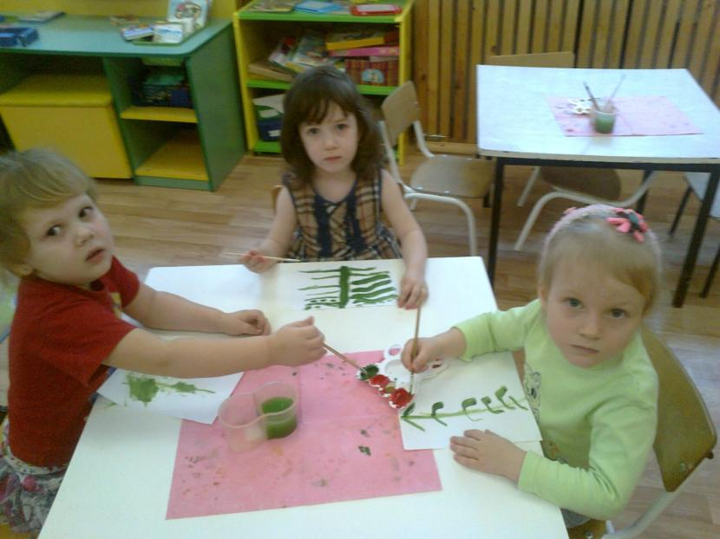
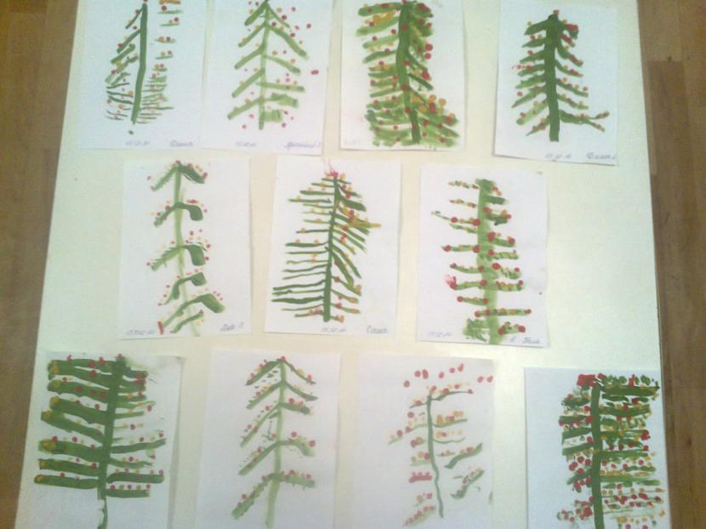

План - конспект ООД.
Рисование с элементами аппликации:
"Праздничная ёлка".
Задачи. Учить детей рисовать ёлочку, проводя линии различной конфигурации: прямые и волнистые. Совершенствовать технику рисования гуашью: набирать достаточное количество гуаши на кисть, вести кисть по ворсу, раскрашивать замкнутые формы. Раскладывать и аккуратно наклеивать готовые формы, создавая при этом выразительные образы. Развивать наглядно-образное мышление и воображение.
Материалы , инструменты и оборудование. Ёлка искусственная, украшения на ёлочку- шарики, игрушка - лисичка, листы бумаги с контурами ёлочки, бумажные кружки разного цвета, кисти, гуашь, баночки с водой, салфетки бумажные и тканевые, клей.
Содержание организованной образовательной деятельности.
Раздаётся стук в дверь, воспитатель вносит игрушку - лисичку.
Лисичка: " Здравствуйте девочки и мальчики". (Ответы детей)
Воспитатель: "Дети, лисичка просит вас рассказать ей как надо украшать ёлочку к празднику".
Обсудить с детьми какие игрушки следует развешать на ёлочке и как это сделать правильно; украсить ёлочку шариками.
Лисичка: "Но я не смогу объяснить лесным обитателям какая красивая ёлочка получилась у нас с вами".
Воспитатель: "Лисичка не огорчайся, мы сейчас нарисуем ёлочки и украсим их шариками. А ты выберешь самую лучшую работу и отнесёшь в лес показать лесным жителям."
Дети приступают к рисованию ёлочек .
Воспитатель читает стихотворение В. Шипуновой "Ёлочка":
Ёлочка пушистая, Огоньки сверкают,
Ёлочка зелёная. Шарики звенят,
Светится, искрится, Будто приглашают
Будто заколдованная. В хоровод ребят.
Воспитатель: "Дети, пока наши ёлочки немного подсохнут, мы с вами научим лисичку водить хоровод и петь песенку про ёлочку".
Дети водят хоровод и поют песенку "В лесу родилась ёлочка."
Воспитатель: " Наши ёлочки подсохли и давайте их украсим разноцветными шариками."
Дети выполняют элементы аппликации, наклеивают разноцветные кружки на рисунки.
Воспитатель: "Лисичка, посмотри какие праздничные ёлочки получились у ребят, выбирай самую красивую."
Лисичка благодарить детей за старание и выбирает лучшую работу
в подарок лесным жителям.

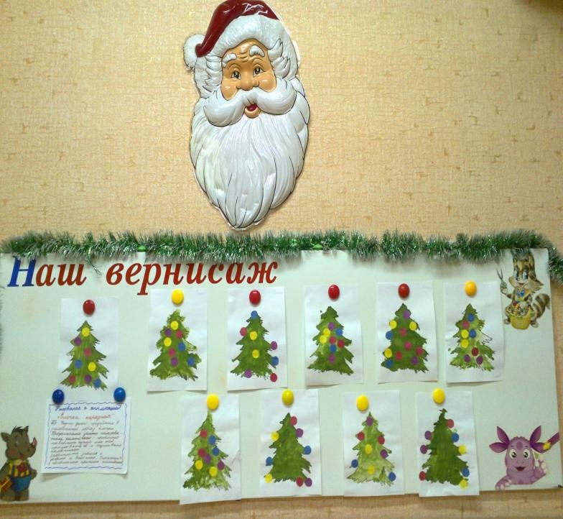

Новогодние композиции порадовали всех..... 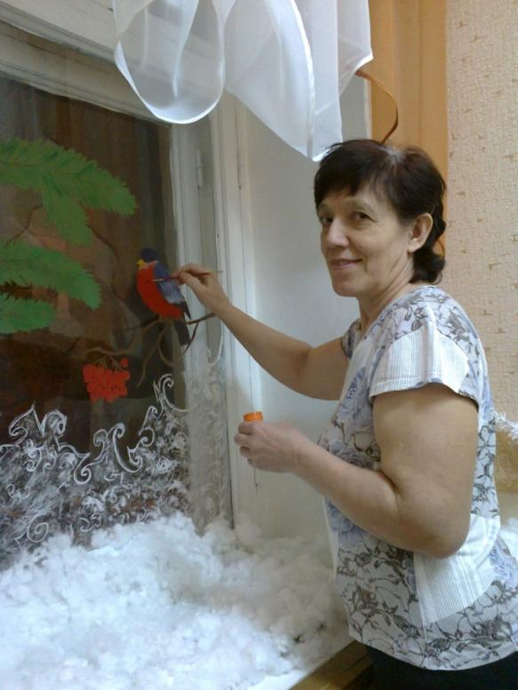

Игрушки для ёлки
Мы делали сами:
И Деда Мороза
С большими усами,
И крошку - Снегурочку
В шубке богатой...
И всё это в тайне
От наших детей.
Они в комнате рядом
На мягких кроватках
Легли поудобней
И спят себе сладко.
А мы потихоньку
Собрались сегодня
Чтоб им приготовить
Сюрприз новогодний.

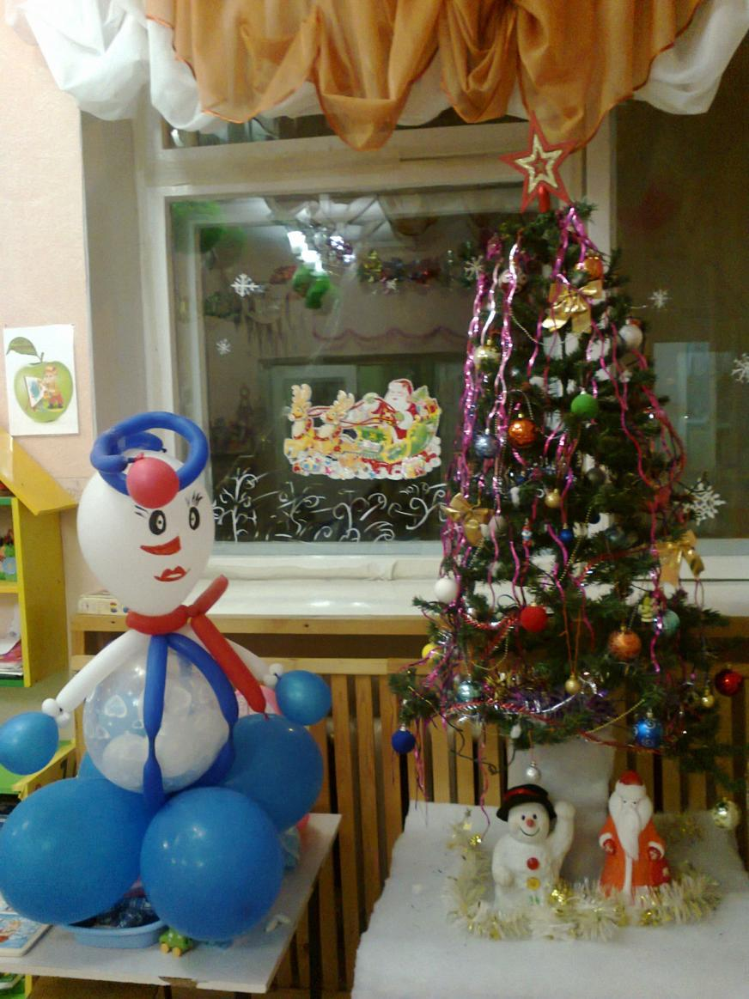

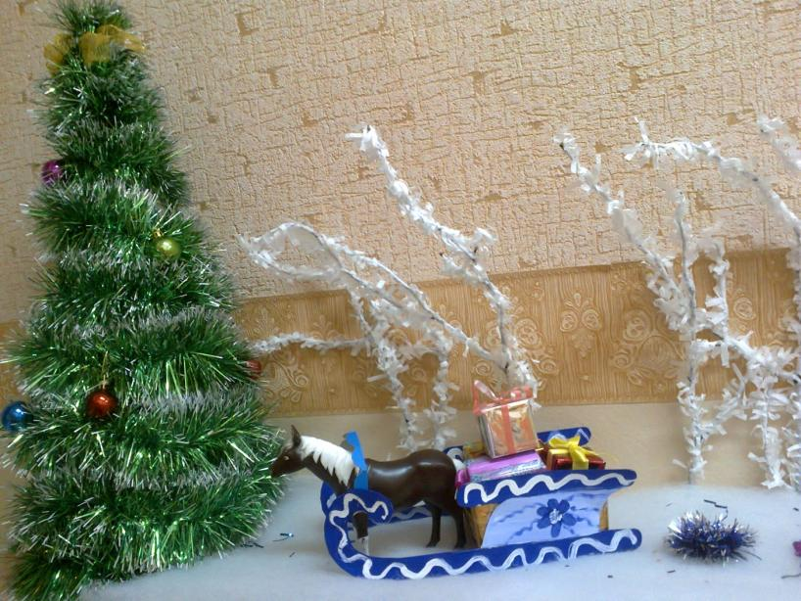
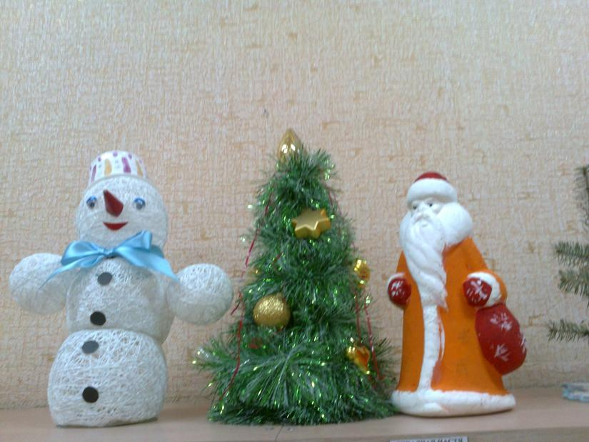

Конкурс " Ёлочка - красавица" удался!
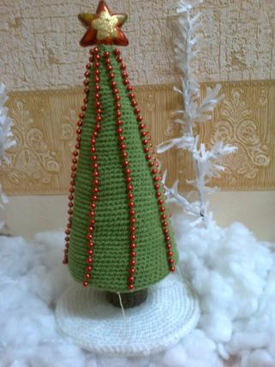 | 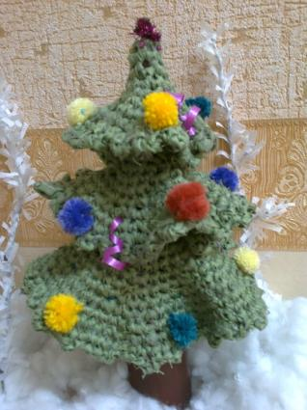
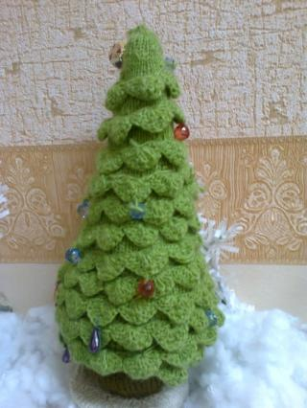 | 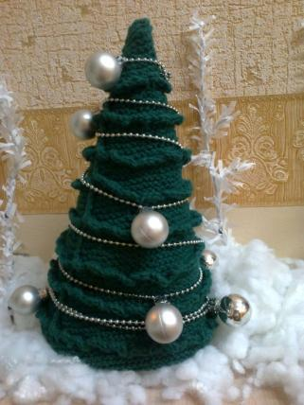

Рисунки, выполненные на окнах групповой комнаты
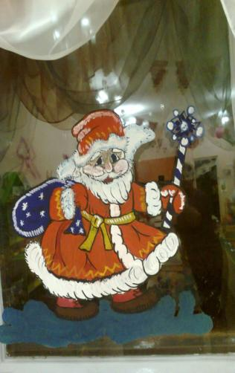 | 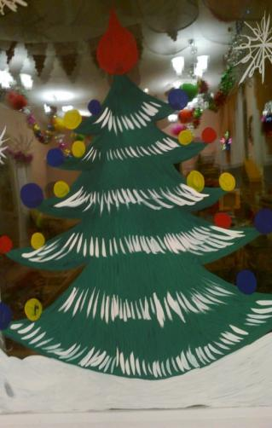
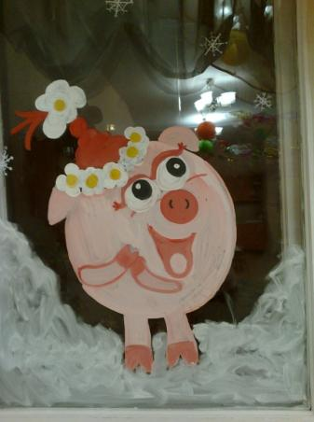 | 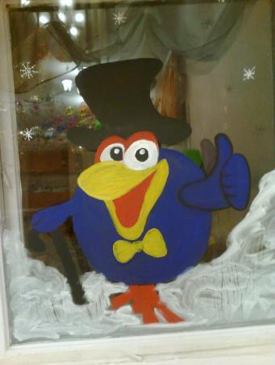

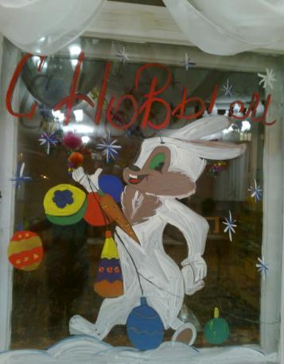 | 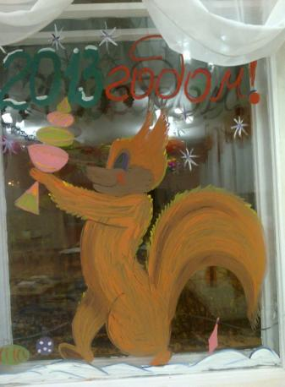
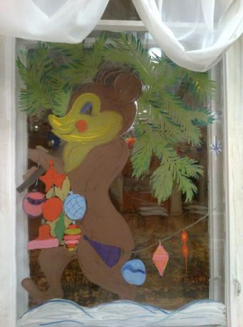 | 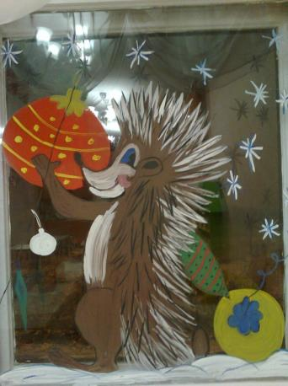

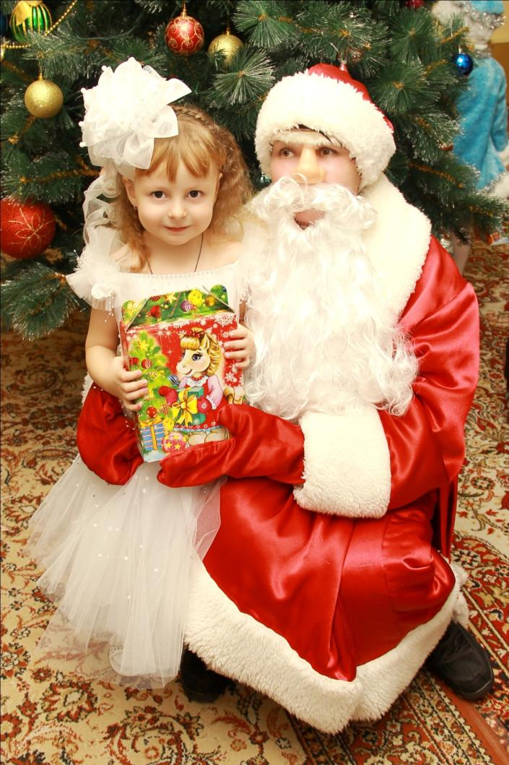
Дед Мороз прислал нам елку,
Огоньки на ней зажег.
И блестят на ней иголки,
А на веточках — снежок!
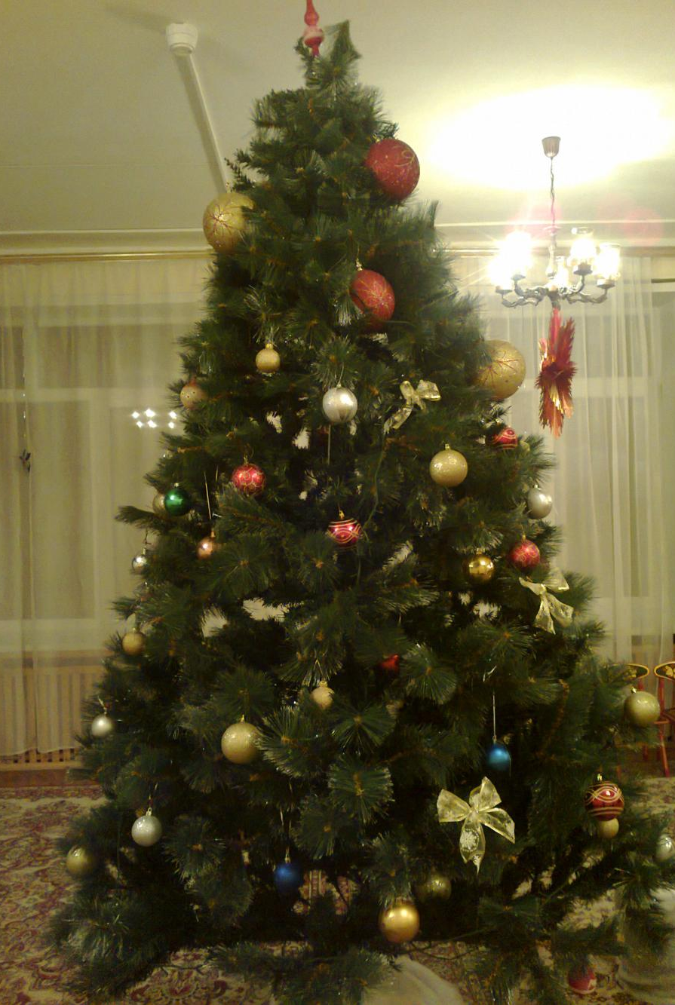
Не рубили ёлочку
Мы на Новый год-
Просто в детском садике
Ёлочка растёт.
Облепили ёлочку
Шишки золотистые,
Искры серебристые
Звёзды и флажки
И горят на ёлочке
Чудо-огоньки.

